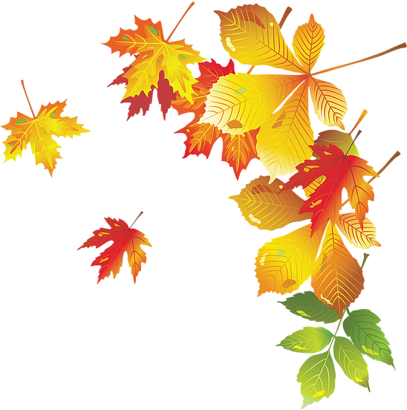 ***Тема недели:***

***Деревья осенью***

Ввести в активный словарь ребенка:

**существительные:** осень, листопад, листья, ствол, ветки, плоды, семена, крона, верхушка, кора, шишки, корни, кустарник, названия деревьев (береза, рябина, дуб, клен, ель, осина, сосна);

**глаголы:** желтеть, краснеть, опадать, дуть, вянуть, облетать, качается, падает, растут, колышется, качается, сорвать, летят, осыпается;

**прилагательные:** желтый, разноцветный, лиственное, хвойное, красный, белоствольная, высокое, низкое, ветвистое, развесистая, шершавая;

***Назови 5 деревьев***

Объясните ребенку значение слова ***«листопад».*** Попросите ребенка произнести это слово по слогам.

***Назови дерево ласково, а потом со словами «один». «много», «два».***

Дуб – дубок, один дуб, два дуба, много дубов.

Береза - ………………………………………..

Рябина - ………………………………………

Осина - ………………………………………

Сосна - ………………………………………

Ель - …………………………………………

Клен - ……………………………………….

Пень - ………………………………………..

Помогите ребёнку найти на прогулке листья клёна, дуба, берёзы, тополя, осины, рябины; рассмотрите их.

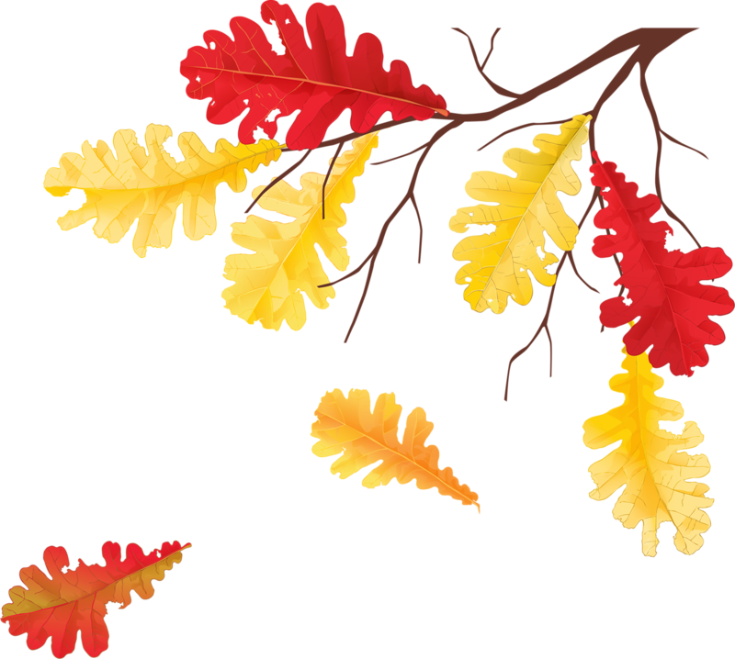***«Собери гербарий (добавь нужное слово)***

   Сорву с дуба….(дубовый лист.

   Сорву с клена….(кленовый лист)

   Сорву с березы…(березовый лист)

***Игра «Есть – нет» Ребенок произносит вторую часть фразы со слов: «У меня нет…..».)***

Взрослый: «У меня есть дубовый лист (осиновый лист, кленовый лист, еловая шишка.)».

Ребенок: «У меня нет дубового листа (осинового листа, кленового листа, еловой шишки.)».

***Игра «один – много»***

Дерево - ……..

Куст - ………..

Пень - ……….

Лес - …………

***Измени предложения по образцу:***

Он сидит на пне. – Они сидят на пне.

Он бежит по дорожке…..

Он поёт песню…………..

Он идет домой ………….

Он колет дрова………….

Он собирает листья………

***Скажи наоборот. (Закончи предложение, а затем повторить его полностью***.)

Дерево высокое, а куст…(низкий)

Дорога широкая, а тропинка ……….

Дуб большой, а рябина……………..

Орехи крупные, а семечки………….

Поиграйте с ребенком в игру ***«С какого дерева лист, веточка?»:***

Лист березы – березовый;

Ветка березы – березовая и т.д.

***Сосчитай листочки***

Один дубовый листочек, два дубовых листочка…, пять дубовых листочков. Точно так же ребенок считает кленовые, березовые, липовые, осиновые и другие листочки. Обязательно обращайте внимание на согласование числительных с прилагательными и существительными.

***Исправь предложение***

На клёне желтеют берёзовые листья.

Когда идёт дождь, на улице сухо.

***Продолжи предложение***

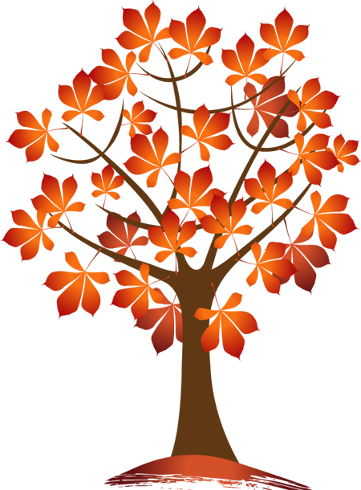Осенью сбрасывают листья дубы,…(клёны, ивы, тополя…)

Ветер кружит листья берёзы,…(осины, липы, дуба…)

***Скажи наоборот:***

Старый дуб – ….

Тонкая осинка – ….

Высокая ель – ….

Под дубом было много … (желудей)

***Учите вместе с нами***

***Пальчиковая гимнастика***

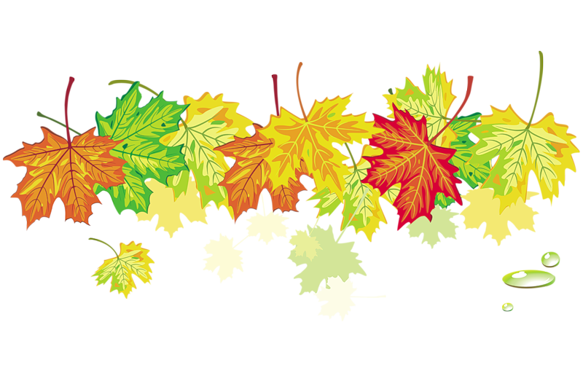

|  |  |
| --- | --- |
| Всем в лесу на удивленье | (трут ладони друг о друга) |
| Разные растут деревья: | (открывают ладони и растопыривают пальцы) |
| Вот уперлась в небеса  Вся смолистая сосна. | (соединяют локти – «ствол», раскрывают ладони – «крона») |
| Распустила ветви-косы  Белоствольная береза. | («фонарики» с движением сверху вниз) |
| Как во полюшке былинка,  Тонкая растет осинка. | (показывают указательный палец, остальные – сжаты в кулак) |
| Дуб раскинул свои ветви,  И не страшен ему ветер. | (вытягивают руки вверх, растопыривают пальцы) |
| Липа цветом зацвела, | (собирают пальцы в щепотку – «бутон») |
| Пчелок в гости позвала. | (делают круговые вращения указательным пальцем – пчелы летят) |
| Ель иголки распушила | (опускают руки в стороны вниз, растопыривают пальцы) |
| И грибочки все закрыла. | (показывают гриб: указательный палец – ножка, ладонь сверху – шляпка) |
| Шелестят листвой деревья, | (трут ладони друг о друга – «шуршат») |
| Словно разговор ведут, | (стряхивают ладони) |
| Руки-ветви распустили,  Птичек в гости к себе ждут. | (сцепляют большие пальцы рук, разводят ладони в стороны – показывают птиц) |